【報道関係者各位】
株式会社PGA
2015年9月4日

話題のあのスマホにも対応した
多機種対応マルチフリップカバー！！

「MULTI FLIP COVERシリーズ」9月18日より新発売！

株式会社ＰＧＡ(本社：横浜市都筑区 代表取締役 黒木 光)は、多機種対応した手帳型マルチフリップカバー「MULTI FLIP COVER」シリーズ（全12種類）を9月18日（金）より発売いたします。

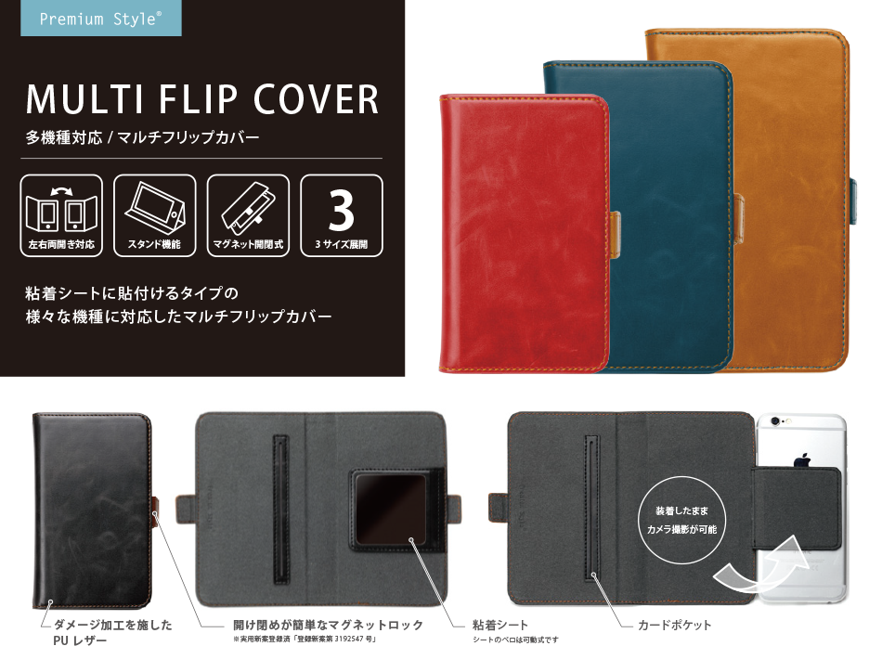

「MULTI FLIP COVERシリーズ」
商品ページ http://www.pg-a.co.jp/product-all/mfp_sml/
粘着シートに貼り付けるタイプのスマートフォン用のマルチフリップカバー【多機種対応】です。左右両開きに対応しているので、お好みに合わせて右開きでも左開きでも使いやすい方を選べます。素材にこだわった風合いの良いダメージ加工を施したPUレザーは本物の革のような質感です。通勤・通学やお買い物に便利なカードポケット付き（１枚収納）とらくらく開閉できるマグネットロック機構が特長。動画の視聴等に便利なスタンド機能付き！端末に合せて選べるSMLの３サイズのラインナップです。9月18日（金）よりコンピューター周辺機器取扱店ならびに全国の家電量販店他で発売いたします。
ＰＧＡ楽天市場店（http://www.rakuten.ne.jp/gold/pga-shop/）では、先行予約販売を受付中です。
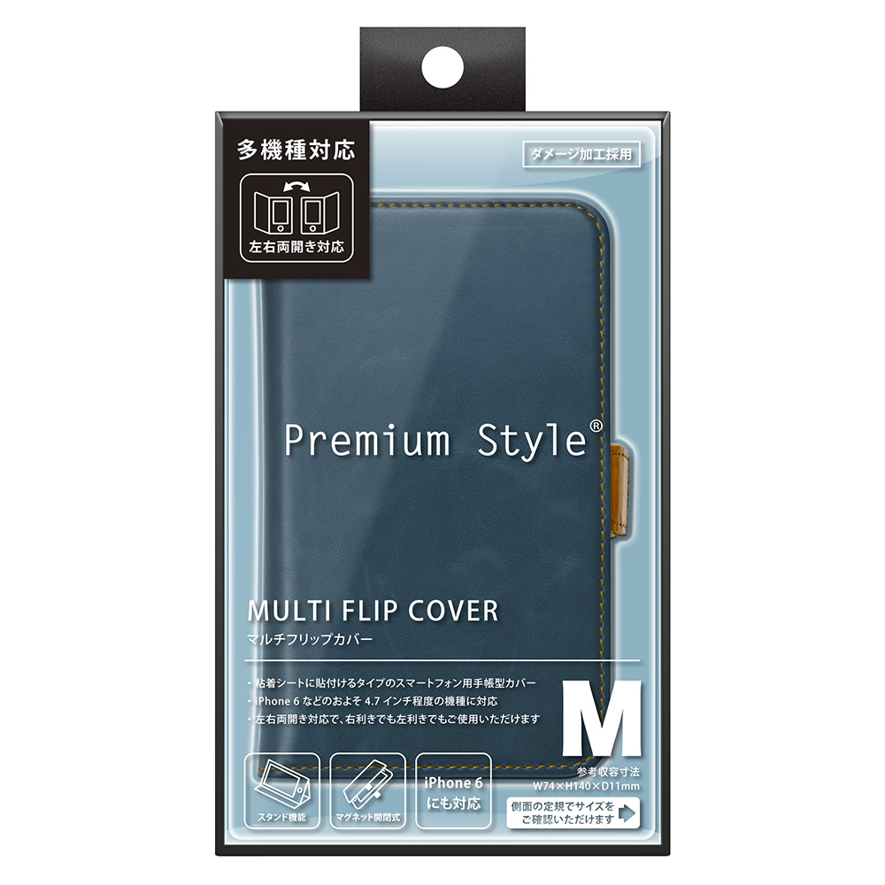
■こだわりのポイントは？ 左右両開き対応している！
アンケートなどで「手帳型ケースは左に開くタイプばかりで右に開くのが欲しい！」というユーザーの声から今回３サイズの多機種に対応したマルチカバーを作りました。素材の部分はPremium Styleシリーズの人気のある風合いの良いPUレザーを採用しているので、多くの方に喜んでもらえる商品と思っております。

＜製品概要＞
「MULTI FLIP COVERシリーズ」（全12種類）
2015年9月18日(金) 発売予定
オープンプライス 参考上代 SとMサイズ各￥2,574＋税 Lサイズ 各\2,759+税

【製品仕様】
＜参考収容寸法＞
サイズ：（約）W65x H128 x D10mm（S）、W74 x H140 x D11mm（M）、W82 x H160 x D11mm（L）
＜本体＞
サイズ：（約）W78x H128 x D18mm（S）、W90 x H140 x D18mm（M）、W96 x H160 x D18mm（L）
重 量：（約）45g（S）、57g（M）、68g（L）
素 材：ポリウレタンレザー
＜パッケージ＞
サイズ：（約）W110x H200 x D22mm
重 量：（約）116g（S）、128g（M）、139g（L）

＜本件に関するお問い合わせ先＞
株式会社PGA 担当：安藤
TEL：045-949-5515 Mail：ando@pg-a.co.jp
〒224-0046 神奈川県横浜市都筑区桜並木20-5

